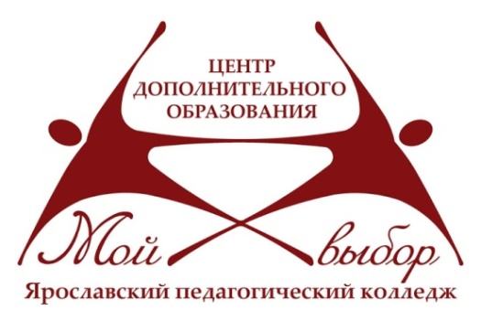

ГПОАУ ЯО Ярославский педагогический колледж

г. Ярославль, ул. Маланова, 12а

Программа педагогического совета

Дополнительное образование –
пространство личностного развития

15 марта 2023 г.

Сайт: yar-pk.edu.yar.ru
Раздел: Центр дополнительного образования «Мой выбор»

Эл. адрес: mojvybor@yandex.ru

Телефон 8(4852) 31-30-68
Лунева Елена Сергеевна, зав. отделом по инновационной деятельности
Семенова Марина Федоровна, методист
Телефон 8(4852) 74-60-61
Задевасерс Инга Вилнисовна, методист
Макарова Майя Сергеевна, педагог-организатор
Центр дополнительного образования «Мой выбор» реализует дополнительные общеобразовательные общеразвивающие программы в рамках интеграции дополнительного и профессионального образования. Деятельность объединений осуществляется в 9-ти муниципальных районах Ярославской области на базе 14-ти профессиональных образовательных организаций.
В 2022-2023 учебном году в 76-ти объединениях художественной, технической, социально-гуманитарной и физкультурно-спортивной направленностей обучается 1290 студентов и школьников.
Обучающиеся объединений являются активными участниками мероприятий различного уровня, победителями конкурсов, фестивалей, соревнований, чемпионатов «Молодые профессионалы».

Фойе (1 этаж)

10.20-11.00 Организационные вопросы
(кадровая и методическая служба)

11.00 Обзор мероприятий в рамках Года педагога и наставника
Е.В. Виноградова, заместитель
директора по научно-методической работе

11.10 Целевые ориентиры дополнительного образования: многообразие в единстве образовательного пространства
Е.С. Лунева, зав. отделом по инновационной деятельности

11.30 Деятельность объединений ЦДО «Мой выбор» по реализации дополнительных общеобразовательных общеразвивающих программ
М.Ф. Семенова, методист

12.10 Персонифицированное дополнительное образование: проблемы и решения
И.В. Задевасерс, методист

12.30 Разное

